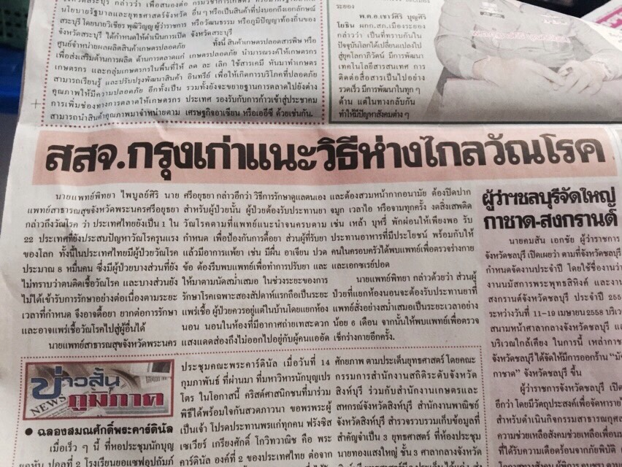ข่าวประจำวันที่ 25 มีนาคม พ.ศ.25588 หน้าที่ 14

